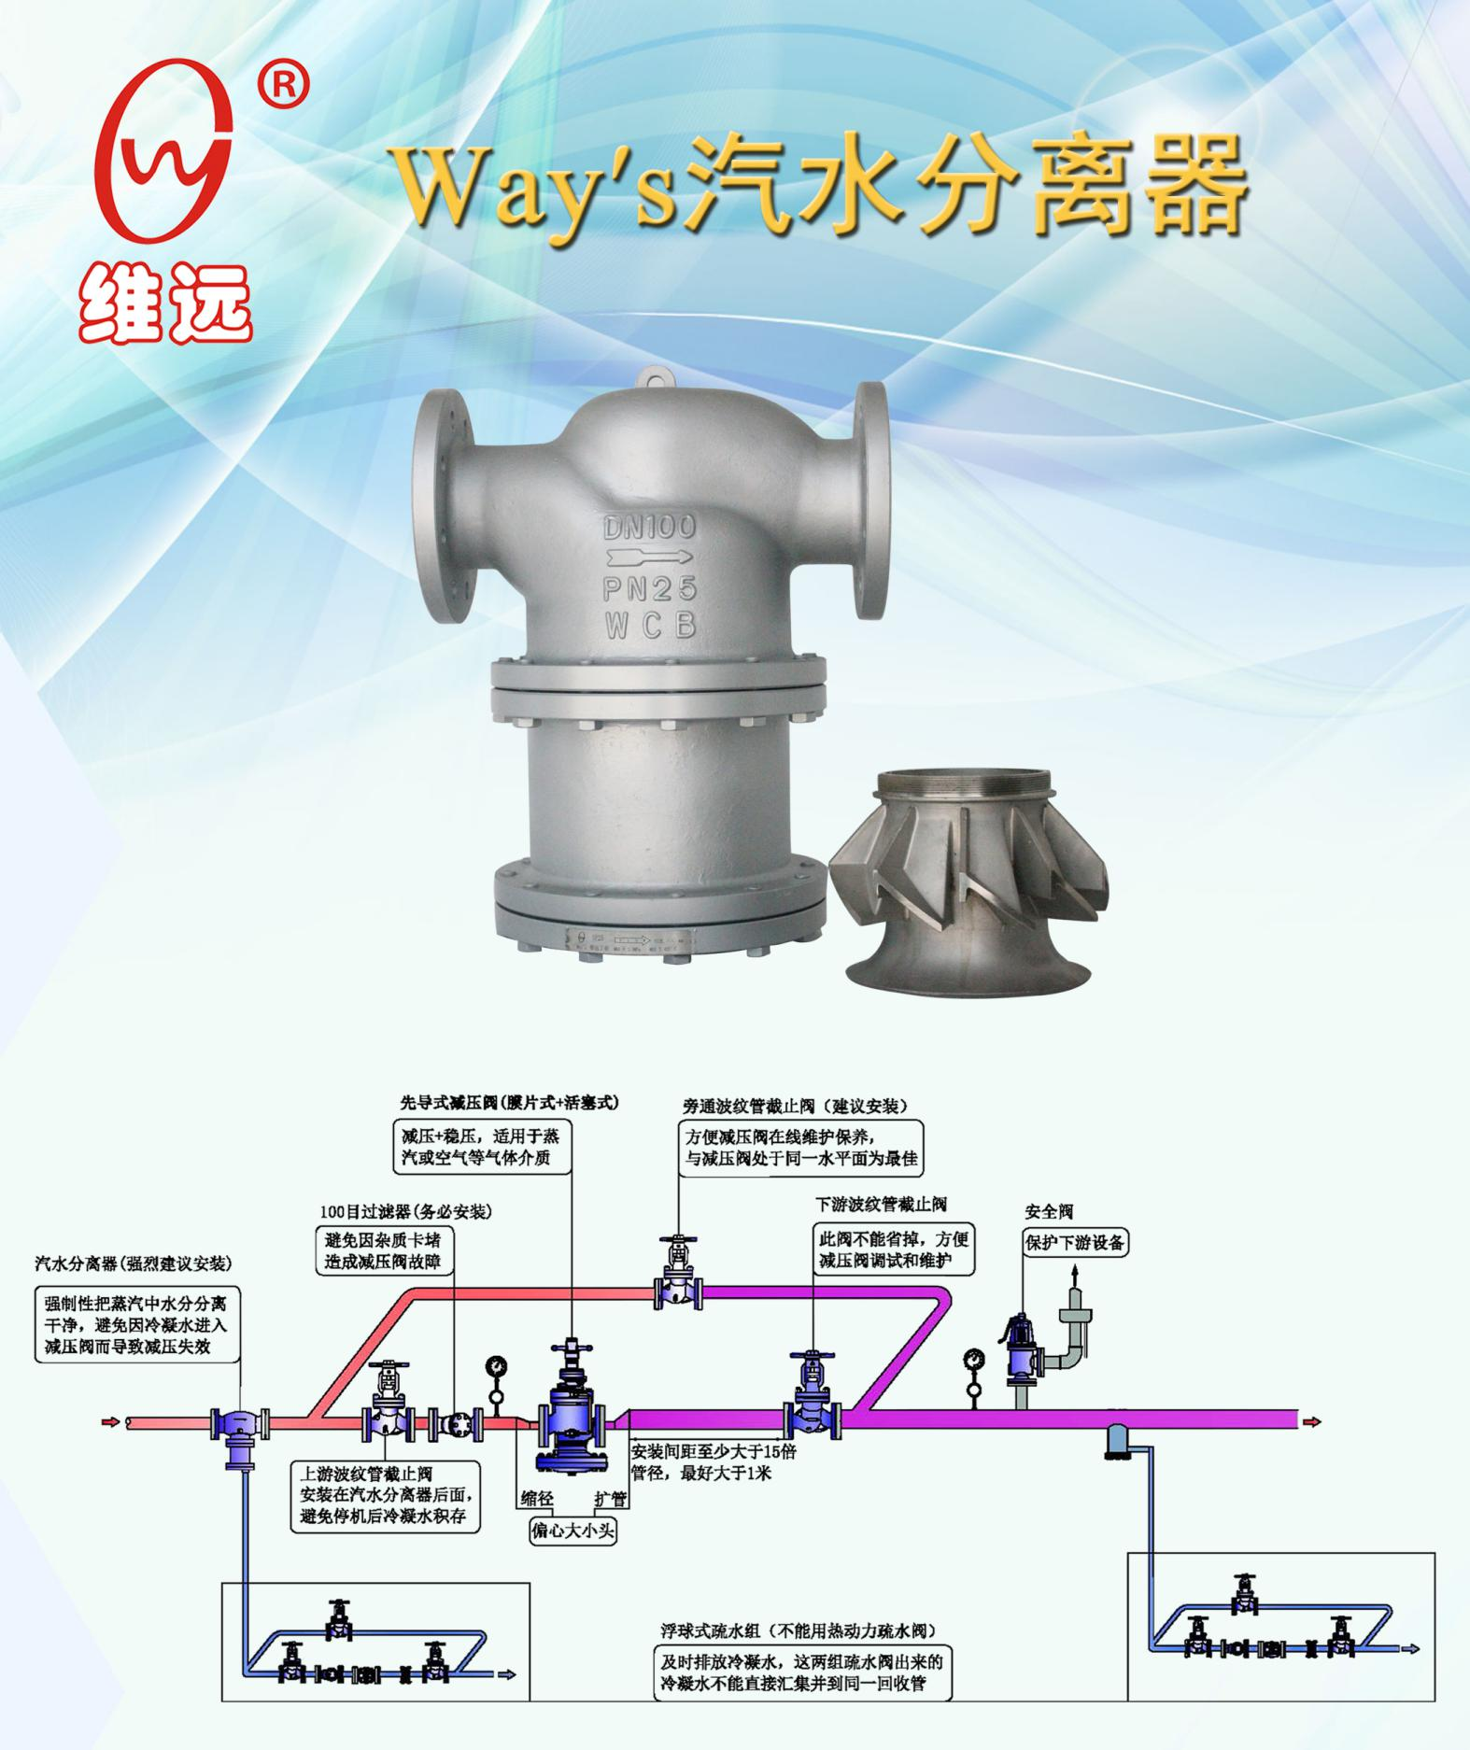
阀门优势
- 回旋式与挡板式二合一结构，分离效率高达99%；
- 可分离出蒸汽中的水分（湿蒸汽），得到高品质蒸汽（干蒸汽）；
- 也可用于压缩空气管道分离水分。

汽水分离器
型号：SP25
产品特点
用于除去蒸汽或空气系统中的液滴，以得到高品质的干蒸汽或空气，一般安装于蒸汽锅炉出口及蒸汽用户入口、蒸汽换热器、减压站前端管道。
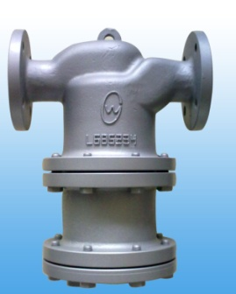
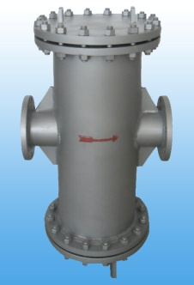
1、汽水分离效率高达99%。
- 内部为回旋式与挡板式相结合的二合一结构，以确保在不同流速下都
可以获得高干度的饱和蒸汽或空气。
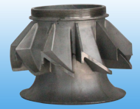
3、解决了高流速下其他形式汽水分离器因液滴二次飞溅而导致汽液分离
不彻底等问题。
4、对于干度要求更高的特殊气体，可加装吸附环，实现三
重分离效果，以达到更高的洁净气体要求。
不锈钢
回旋器
DN125以上
DN20-DN100
5、内置大面积过滤网，有效防止杂质，保证无故障工作。
规格
型号 | SP25
阀体材质 | 铸钢/碳钢
连接方式 | PN25/PN16法兰
口径（mm） | DN20~100为标准产品，DN125~250为特制产品
最大工作压力（MPa） | 2.5
最大工作温度（℃） | 425
安装：1、汽水分离器安装在水平管道上，排水口垂直向下，并在排水口处连接一段DN20/25管道，并安装一组浮球式疏水阀组； 2、汽水分离器若安装在减温减压站后，需要将排水口增大，请于订购前说明。
外型尺寸
DN | mm | DN20 | DN25 | DN32 | DN40 | DN50 | DN65 | DN80 | DN100 | DN125 | DN150 | DN200 | DN250
DN | inch | 3/4 | 1 | 1-1/4 | 1-1/2 | 2 | 2-1/2 | 3 | 4 | 5 | 6 | 8 | 10
L(mm) |  | 230 | 230 | 310 | 310 | 310 | 400 | 400 | 450 | 550 | 650 | 750 | 850
H(mm) |  | 227 | 227 | 327 | 327 | 327 | 393 | 393 | 444 | 620 | 660 | 830 | 890
Weight(kg) |  | 14.5 | 14.5 | 37.5 | 37.5 | 37.5 | 83 | 83 | 108 | 369 | 400 | 582
E（排水口） |  | Rc3/4〞（DN20） 或 Rc1〞（DN25） |  |  |  |  |  |  |  | Rc1〞（DN25）或 Rc1 1/2〞（DN40）
DN20~100外形结构图： DN125~DN250外形结构图：
1
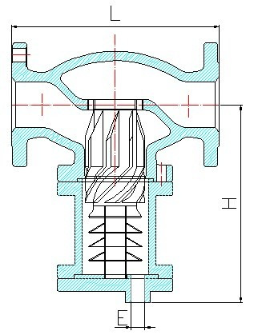
材料表
序号 | 名称 | 材料
1 | 阀体 | 铸钢/碳钢
2 | 分离器阀体 | 铸钢
3 | 回旋器 | 不锈钢
4 | 挡板 | 不锈钢
5 | 底盖 | 碳钢
3

2
4

5

一、为什么要进行汽水分离？
1、由于蒸汽中水分的存在降低了蒸汽的热焓，同时由于水滴携带很多杂质，也导致管道和换热设备表面形成污垢，因此而降低设备的换热效率，影响产品质量，也会导致设备更易损坏。
2、蒸汽中包含的水分会增加蒸汽冷凝时形成的冷凝水膜，产生额外的传热阻力。
3、和蒸汽一起高速流动的水滴将会冲蚀阀门阀座和其它相关部件，出现抽丝的现象，同时水滴也会增加管道腐蚀的可能性；这种快速磨损冲蚀或水锤现象，将会使减压阀和控制阀等失效。
二、为什么要使用汽水分离器？
A、虽然疏水阀可以去除蒸汽中大部分水分，但只能排除已经形成的液态冷凝水，并不能分离出悬浮在蒸汽中的气态水分（液滴），而这些液滴最终将全部以水膜层的形态附着于换热器管道上，由附表可看出这些水膜对换热器效率的降低有多大影响，因此很多工况仅仅安装疏水阀是不够的。为分离掉这些悬浮液滴，需要在蒸汽管道上安装汽水分离器，其性能如下：
·可极大地提高蒸汽品质，分离出蒸汽中99%的水分，100%的空气，极大地提高了蒸汽品质，提高热效率。
·可有效地防止水锤，延长后续蒸汽管道、阀门及换热设备的寿命，减少管路中的震动和噪声。
材质 | 导热系数（W / (m·℃)）
空气 | 0.025
冷凝水 | 0.4
污垢 | 0.1-1
水 | 0.6
钢 | 50
铜 | 400
·保证蒸汽系统安全可靠运行。
B、为什么使用汽水分离器能提高热效率、节约能源？
从右表看出，因为空气的热阻大约是钢的热阻2000倍，是铜的热阻20000倍，基于这个原因，在蒸汽达到用汽点前首先应该除去系统中的空气，与此同时，去除蒸汽中的水分也非常重要。水的热阻大约是钢的热阻的125倍，是铜的热阻的1000倍。因为空气和水的热阻要远远高于钢和铜的热阻，因此对于传热的总热阻来说，即使很薄的空气膜和水膜都会有很大的影响。
如果空气膜和水膜存在，传热系统的材料再好，不管是钢还是铜，这种改善换热器材料方法都不能带来传热效果的明显提高，但是通过良好的系统优化改造，就可取得非常明显的传热效果，例如在换热设备的进汽管道上安装汽水分离器和浮球疏水阀组可以消除空气膜层和水膜层，没有水膜的阻止，蒸汽热量的传导变得非常顺利，自然热效率就提高了，从而达到节能的效果。
三、各种汽水分离器的工作原理：
1、回旋式：回旋器上使用了一连串肋片，以便产生高速气旋，湿蒸汽在分离器内高速旋转流动，水滴因为离心力较大被分离出来，并通过疏水阀组排出。
2、挡板式：当蒸汽通过汽水分离器，将改变几次流动方向，挡板对较重的水滴产生阻碍而较轻的蒸汽能自由通过，水分将沿挡板流向汽水分离器底部并通过疏水阀组排出。
3、吸附式：当悬浮的水滴遇到蒸汽通道内部的金属网垫时被吸附住，水滴积到一定程度后，由于重力作用落到分离器底部，并通过疏水阀组排出。
一般来说，挡板式分离器比较适合较大的流速范围，而回旋式分离器比较适合用于较低流速的蒸汽。但实际工况中，流速往往会波动，因此，选用多种形式相结合的结构，就可以满足这种变化的流速，始终保持蒸汽的干度。如Way′s品牌的回旋式与挡板式相结合的二合一汽水分离器,即可达到99%的干度。

一套完整的汽水分离装置的组成：由汽水分离器、浮球式疏水阀、波纹管截止阀、过滤器和止回阀组成。

